rUBÉN SALAZAR: "ANTES ATACABAN A LA INSTITUCIÓN, HOY ATACAN A LA PERSONA"

La Iglesia latinoamericana denuncia el ataque "vergonzoso" contra Francisco

Durante la clausura del congreso 'Medellín 50 años', organizado por CELAM

Redacción, 28 de agosto de 2018 a las 09:28

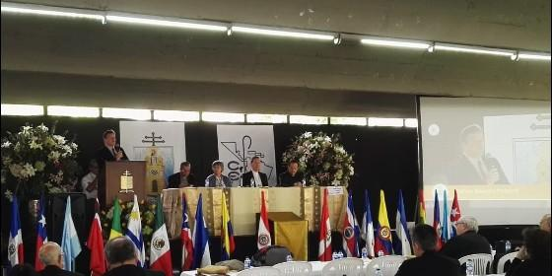

Clausura del congreso de CELAM sobre los 50 años de la conferencia de MedellínCELAM

[RELIGIÓN](http://www.periodistadigital.com/religion) | [AMÉRICA](http://www.periodistadigital.com/religion/america)

Queremos reforzar en estos momentos la comunión con la persona y su magisterio y testimoniar la adhesión de la gente sencilla del pueblo de Dios que peregrina en nuestro continente

* [El cardenal Salazar ve clave el legado de Medellín para "reconstruir el tejido social" en Colombia](http://www.periodistadigital.com/religion/america/2018/08/24/religion-iglesia-america-cardenal-salazar-clave-legado-medellin-reconstruir-tejido-social-colombia-congreso-50-anos-despues.shtml)
* [Medellín, cincuenta años después (III)](http://www.periodistadigital.com/religion/opinion/2018/08/20/medellin-cincuenta-anos-despues-iii-iglesia-religion-dios-jesus-papa-america.shtml)

"El pontificado de Francisco "está**cargado de espinas y sacrificios fortalecido con el bálsamo de la gracia**". Por ello "le ofrecemos nuestro homenaje de fidelidad, de cercanía y colaboración para que la verdad brille por encima de todo pecado", señaló el cardenal Rubén Salazar, presidente del Consejo Episcopal Latinoamericano (Celam) en la clausura, este domingo 26 de agosto del congreso eclesial ‘Medellín 50 años'.

El comunicado, suscrito por los representantes del Celam, la CLAR, Cáritas Latinoamericana y la arquidiócesis de Medellín, expresa gratitud al Santo Padre "**por su servicio abnegado a la Iglesia y por su testimonio".**

"Si hemos sido duros, indiferentes, **si nos ha faltado prontitud o celo pastoral**, les imploro que acepten nuestro perdón, perdónennos", dijo el cardenal Salazar y aprovechó la oportunidad para que, a la luz de lo vivido, "comencemos una nueva etapa, una nueva relación, unos nuevos vínculos que nos permitan construir una Iglesia más fraterna, más igualitaria, más pobre, más misionera".

En clara referencia a Medellín, el también arzobispo de Bogotá recordó que "**si en aquel momento atacaban a la institución, hoy atacan a la persona**" y precisamente mencionó que el Papa ha sido atacado no solamente en el ejercicio de su ministerio sino que ya empieza a ser atacado como persona, "casi podríamos decir de **una manera vergonzosa**", por lo cual pidió apoyarlo y, como el mismo Francisco lo solicita permanentemente, que "recemos por él".

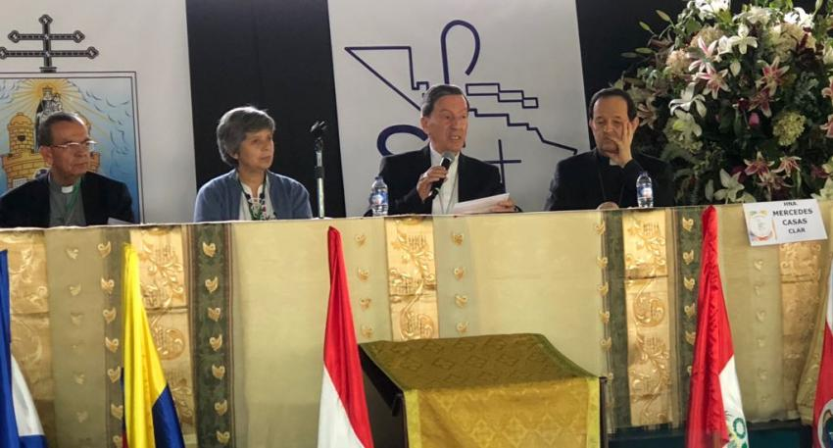

El cardenal primado de Colombia, durante la lectura del mensaje comentó que "hemos seguido con atención la visita pastoral que ha hecho a Irlanda con motivo del encuentro internacional de las familias".

El purpurado aseguró que la mayor parte de los viajes del Papa son un testimonio interpelante dirigido especialmente "**a las periferias existenciales y geográficas marcadas por dolorosos abusos,** la marginación de minorías cristianas o la defensa de refugiados y excluidos".

El presidente del Celam señaló que Francisco en su paso por Dublín continúa "proponiendo el evangelio de la familia, Iglesia doméstica y el reflejo del amor de Dios".

El purpurado agregó a continuación: **"Gracias por su servicio abnegado a la Iglesia y por su testimonio"** y "queremos reforzar en estos momentos la comunión con la persona y su magisterio y testimoniar la adhesión de la gente sencilla del pueblo de Dios que peregrina en nuestro continente".

Finalmente el cardenal Salazar encomendó la Iglesia y al sucesor de Pedro bajo la protección de la Virgen María en sus advocaciones de Guadalupe y Aparecida, a la vez que pidió su bendición de "quienes siempre oramos por usted con devoción y cariño".

(RD/Aica)